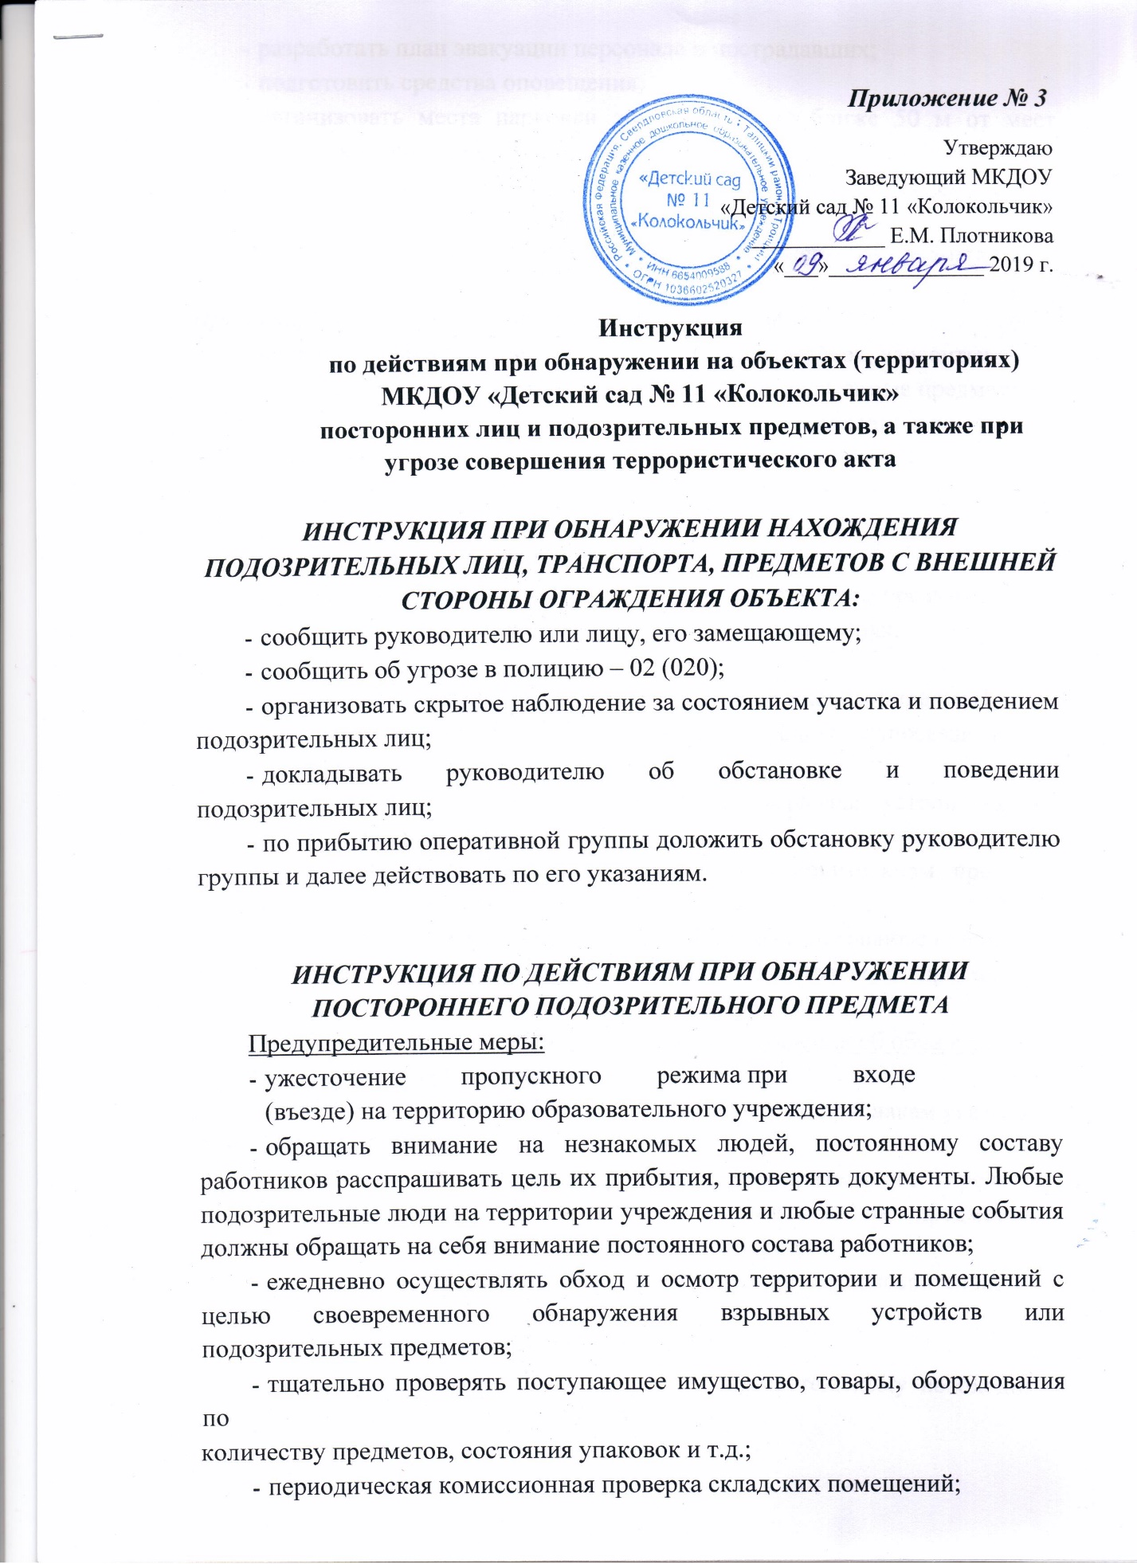

* разработать план эвакуации персонала и пострадавших;
* подготовить средства оповещения;
* организовать места парковки автомобилей не ближе 50 м от мест временного скопления людей;
* освободить от лишних предметов служебные помещения, где расположены технические установки;

Действия при обнаружении предмета, похожего на взрывное устройство (ВУ):

*Признаки, которые могут указать на наличие ВУ*:

* наличие на обнаруженном предмете проводов, верёвок, изоленты;
* подозрительные звуки, щелчки, тиканье часов, издаваемые предметом;
* от предмета исходит характерный запах миндаля или другой необычный запах.

*Причины, служащие поводом для опасения*:

* нахождение подозрительных лиц до обнаружения этого предмета;
* угрозы лично, по телефону или в почтовых отправлениях.

*Действия*:

* не трогать, не поднимать, не передвигать обнаруженный предмет!
* не курить, воздержаться от использования средств радиосвязи, в том числе мобильных телефонов, вблизи данного предмета;
* не пытаться самостоятельно разминировать взрывные устройства или переносить их в другое место;
* немедленно сообщить об обнаруженном подозрительном предмете администрации учреждения;
* зафиксировать время и место обнаружения подозрительного предмета;
* по возможности обеспечить охрану подозрительного предмета и опасной зоны.

Действия должностных лиц при получении сообщения об обнаруженном предмете похожего на взрывное устройство:

* убедиться, что данный обнаруженный предмет по признакам указывает на взрывное устройство;
* по возможности обеспечить охрану подозрительного предмета, обеспечив безопасность, находясь по возможности, за предметами, обеспечивающими защиту (угол здания или коридора);
* немедленно сообщить об обнаружении подозрительного предмета в правоохранительные органы;
* не сообщать об угрозе взрыва никому, кроме тех, кому необходимо знать о случившемся, чтобы не создавать панику;
* необходимо организовать эвакуацию постоянного состава и учащихся из здания и территории образовательного учреждения, минуя опасную зону, в безопасное место;
* выделить необходимое количество персонала для осуществления осмотра учреждения и проинструктировать его о правилах поведения (на что обратите внимание и как действовать при обнаружении опасных предметов или опасностей);
* дождаться прибытия представителей правоохранительных органов, указать место расположения подозрительного предмета, время и обстоятельства обнаружения;
* далее действовать по указанию представителей правоохранительных органов;
* проинструктировать персонал учреждения о том, что не разрешается принимать на хранение от посторонних лиц какие-либо предметы и вещи;
* быть готовым описать внешний вид обнаруженного предмета, похожего на взрывное устройство. Предмет может иметь любой вид: сумка, свёрток, пакет и т.п., находящиеся бесхозно в месте возможного присутствия большого количества людей, вблизи взрывоопасных и пожароопасных мест, расположения различного рода коммуникаций. По своему внешнему виду он также может быть похож на взрывчатое устройство (граната, мина, снаряд и т.п.); могут торчать проводки, верёвочки, изолента, скотч; возможно тиканье часового механизма, механическое жужжание, другие звуки; иметь запах миндаля или другой незнакомый запах. При охране подозрительного предмета находиться, по возможности, за предметами, обеспечивающими защиту (угол здания, колонна, толстое дерево, автомашина и т.д.), и вести наблюдение.

***ИНСТРУКЦИЯ ПО ДЕЙСТВИЯМ ПРИ УГРОЗЕ ИЛИ СОВЕРШЕНИИ***

***ТЕРРОРИСТИЧЕСКОГО АКТА***

**При поступлении угрозы террористического акта по телефону**

*Предупредительные меры (меры профилактики):*

* инструктировать персонал о порядке приема телефонных сообщений с угрозами террористического акта. После сообщения по телефону об угрозе взрыва, о наличии взрывного устройства не вдаваться в панику. Быть выдержанными и вежливыми, не прерывать говорящего абонента. При наличии магнитофона надо поднести его к телефону, записать разговор, постараться сразу дать знать об этой угрозе своему коллеге, по возможности одновременно с разговором он должен по другому аппарату сообщить оперативному дежурному полиции о поступившей угрозе и номер телефона, по которому позвонил предполагаемый террорист;
* своевременно оснащать телефоны организации устройствами АОН и звукозаписью телефонного сообщения.

*Действия при получении телефонного сообщения:*

* реагировать на каждый поступивший телефонный звонок;
* сообщить в правоохранительные органы о поступившем телефонном звонке;
* при необходимости эвакуировать посетителей и работников согласно плану эвакуации;
* обеспечить беспрепятственную работу оперативно-следственной группы,

кинологов и т.д.;

* обеспечить немедленную передачу полученной по телефону информации в правоохранительные органы и руководителю учреждения.

**Примерная форма действий при принятии сообщения об угрозе взрыва:**

Будьте спокойны, вежливы, не прерывайте говорящего абонента. Включите магнитофон (если он подключен к телефону). Сошлитесь на некачественную работу аппарата, чтобы полностью записать разговор.

**Не вешайте телефонную трубку по окончании разговора.**

**Примерные вопросы:**

1. Когда может быть проведён взрыв?
2. Где заложено взрывное устройство?
3. Что оно из себя представляет?
4. Как оно выглядит внешне?
5. Есть ли ещё где-нибудь взрывное устройство?
6. Для чего заложено взрывное устройство?
7. Каковы ваши требования?
8. Вы один или с Вами есть ещё кто-либо?

**При поступлении угрозы террористического акта в письменном виде:**

Угрозы в письменной форме могут поступить в учреждение, как по почтовому каналу, так и в результате обнаружения различного рода анонимных материалов (записки, надписи и др.). При этом необходимо чётко соблюдение персоналом учреждения правил обращения с анонимными материалами.

*Предупредительные меры (меры профилактики):*

* тщательный просмотр всей поступающей письменной продукции, прослушивание и просмотр информации с электронных носителей;
* особое внимание необходимо обращать на бандероли, посылки, крупные упаковки, футляры-упаковки и т.п., в том числе и рекламные проспекты.

Цель проверки – не пропустить возможное сообщение об угрозе террористического акта.

**При захвате террористами заложников**:

*Предупредительные меры (меры профилактики):*

Данные меры носят общий характер и направлены на повышение бдительности строгий режим пропуска. Кроме этого, персонал учреждения должен быть проинструктирован и обучен действиям в подобных ситуациях. Всё это поможет, в какой-то степени снизить вероятность захвата заложников на территории и в расположении учреждения.

*Действия при захвате заложников:*

* о случившемся немедленно сообщить в нужную инстанцию и руководителю учреждения;
* **по своей инициативе в переговоры с террористами не вступать;**
* при необходимости выполнять требования захватчиков, если это не связано с причинением ущерба жизни и здоровью людей, не противоречить террористам, не рисковать жизнью окружающих и своей собственной;
* не провоцировать действия, которые могут повлечь за собой применение террористами оружия;
* обеспечить беспрепятственный проезд (проход) к месту происшествия сотрудников соответствующих органов силовых структур; - с прибытием сотрудников МВД подробно ответить на их вопросы.

**Рекомендуемые зоны эвакуации и оцеплении при обнаружении взрывного устройства или предмета, похожего на взрывное устройство:**

Граната РГД-5 не менее 50 м

Граната Ф-1 не менее 200 м

Тротиловая шашка массой 200 г 45 м

Тротиловая шашка массой 400 г 55 м

Пивная банка 0,33 л 60 м

Мина МОН-50 85 м

Чемодан (кейс) 230 м

Дорожный чемодан 350 м

Автомобиль типа «Жигули» 460 м

Автомобиль типа «Волга» 580 м Микроавтобус 920 м Грузовая автомашина (фургон) 1240 м

**О порядке приема сообщений террористического характера, по телефону**

Правоохранительным органам значительно помогут для предотвращения совершения преступлений и розыска преступников следующие Ваши действия.

Постарайтесь дословно запомнить разговор и зафиксировать его на бумаге. По ходу разговора отметьте пол, возраста звонившего и особенности его (ее) речи:

* голос: громкий (тихий), низкий (высокий);
* темп речи: быстрая (медленная);
* произношение: отчётливое, искажённое, с заиканием, шепелявое, с акцентом или диалектом;
* манера речи: развязная, с издёвкой, с нецензурными выражениями. Обязательно отметьте звуковой фон (шум автомашин или железнодорожного транспорта, звуки теле- или радиоаппаратуры, голоса и другое).

Отметьте характер звонка (городской или междугородный).

Обязательно зафиксируйте точное время начала разговора и его продолжительность.

В любом случае постарайтесь в ходе разговора получить ответы на следующие вопросы:

* куда, кому, по какому телефону звонит этот человек?
* какие конкретные требования он (она) выдвигает?
* выдвигает требования он (она) лично, выступает в роли посредника или представляет какую-либо группу лиц?
* на каких условиях он (она) или они согласны отказаться от задуманного?
* как и когда с ним (с ней) можно связаться?
* кому вы можете или должны сообщить об этом звонке?

Постарайтесь добиться от звонящего максимально возможного промежутка времени для принятия Вами и Вашим руководством решений или совершения каких-либо действий.

Если возможно, ещё в процессе разговора сообщите о нём руководству объекта, если нет – немедленно по его окончании.

Не распространяйтесь о факте разговора и его содержании. Максимально ограничьте число людей, владеющих полученной информацией.

При наличии автоматического определителя номера (АОН) запишите определившийся номер телефона в тетрадь, что позволит избежать его случайной утраты.

При использовании звукозаписывающей аппаратуры сразу же извлеките носитель с записью разговора и примите меры к его сохранности. Обязательно установите на место извлечённого носителя другой.

**Правила обращения с анонимными материалами,**

**содержащими угрозы террористического характера**

При получении анонимного материала, содержащего угрозы террористического характера, обращайтесь с ним максимально осторожно, уберите его в чистый плотно закрываемый полиэтиленовый пакет и поместите в отдельную жёсткую папку.

Постарайтесь не оставлять на нём отпечатков своих пальцев.

Сохраняйте всё: сам документ с текстом, любые вложения, конверт и упаковку ничего не выбрасывайте.

Не расширяйте круг лиц, знакомившихся с содержанием документа.

Анонимные материалы направьте в правоохранительные органы с сопроводительным письмом, в котором должны быть указаны конкретные признаки анонимных материалов (вид, количество, каким способом и на чём исполнены, с каких слов начинается и какими заканчивается текст, наличие подписи и т. п.), а также обстоятельства, связанные с их распространением, обнаружением или получением.

Анонимные материалы не должны сшиваться, склеиваться, на них не разрешаться делать подписи, подчеркивать или обводить отдельные места в тексте, писать резолюции и указания, также запрещается их мять и сгибать.

При исполнении резолюции и других надписей на сопроводительных документах не должно оставаться давленых следов на анонимных материалах.

Регистрационный штамп проставляется только на сопроводительных письмах организации и заявлениях граждан, передавших анонимные материалы в инстанции.